

Recuperado de salud, Bolívar se dirigió a Trujillo, donde organizó su caballería. Mandó embargar los caballos de todo el país. Las herraduras fueron hechas en Guayaquil, Cuenca y el mismo Trujillo. En el mes de marzo de 1824, ya se encontraba en Huaylas (Ancash), donde estableció su cuartel general, por dos meses, con la finalidad de adaptar su ejército al clima de la sierra, y para entrenarlo adecuadamente.
En mayo, el Libertador consideró que el ejército ya estaba listo. Ordenó su traslado a Cerro de Pasco y Huánuco. El 1º de agosto de 1824, en Rancas (a 45 km de Pasco) los arengó con estas hermosas palabras:
"¡Soldados, vais a completar la obra más grande que el cielo ha podido encargar a los hombres: la de salvar un mundo entero de la esclavitud!".
"¡Soldados, los enemigos que vais a destruir se jactan de catorce años de triunfos; ellos, pues, serán dignos de medir sus armas con las vuestras que han brillado en mil combates!".
"iSoldados, el Perú y la América toda aguardan de vosotros la paz, hija de la victoria, y aún la Europa liberal os contempla con encanto; porque la libertad del Nuevo Mundo es la esperanza del universo!".
"¿La burlaréis? ¡No. No. Vosotros sois invencibles!".
El ejército libertador avanzó hacia las pampas de Junín, en la meseta de Bombón. Allí estaba Canterac. Ambos ejércitos se encontraban en las orillas opuestas del lago de Junín (Chinchaicocha o de los Reyes).

LA BATALLA DE JUNÍN
En la tarde del 6 de agosto de 1824 se produjo la batalla de Junín entre ambas caballerías. La varguardia patriota (con 900 jinetes) y la retaguardia del ejército de Canterac ( con 1 300 efectivos) se trabaron en feroz encuentro, sin disparar un solo tiro, sólo con arma blanca.
Los patriotas estaban dirigidos por Miller, Necochea y Braun. Al principio, la batalla fue adversa para las filas libertarias. Bolívar que veía de lejos se preparaba a emprender una maniobra con el fin de salvar su caballería. Miller estaba en huida y Necochea había caído prisionero con 7 heridas; pero, en esos momentos, surgió un ataque sorpresivo contra los realistas desde el flanco derecho. Eran los valerosos montoneros Húsares del Perú, conducidos por el coronel argentino Manuel Isidoro Suárez.

Se cuenta que Suárez no tenía ninguna orden de ataque; sin embargo, en ese instante tan crítico para las filas patriotas, su ayudante, el mayor peruano Andrés Rázuri lo alentó a entrar en combate, exhortándole: "Coronel, es el momento de atacar". Así se hizo. Ante esta inesperada maniobra, la caballería realista dejó de perseguir a Miller, y retrocedió. Miller se dio cuenta de este hecho, detuvo su huida y regresó a combatir. Los realistas, atacados por ambos flancos, fueron derrotados y se batieron en retirada.
Bolívar recibió esta noticia por una nota de Miller, quien la había escrito de manera apresurada y emotiva. Como premio a la actitud valerosa, en forma pública e inmediatamente después de la batalla triunfal, el Libertador cambió el nombre del regimiento de Suárez, de Húsares del Perú a Húsares de Junín.
Durante 45 minutos se había luchado a sable y lanza. Las bajas realistas eran 254 entre muertos, heridos y prisioneros; las bajas patriotas, 143, entre muertos y heridos. Canterac, en marcha forzada, huyó al Cuzco, comandando un ejército cada vez más desmoralizado (desertaron 3 000).

LAS RUTAS DE CANTERAC, BOLÍVAR Y SUCRE
La ruta tomada por Canterac fue la del Mantaro. Cruzó el puente de Izcuchaca (Huancavelica) y la hizo dinamitar. Luego se dirigió al Cuzco por las orillas del río Pampas. Acampó en Chalhuanca.
Bolívar se dirigió a Tarma, Jauja, Huancayo y Huamanga. Llegó a Andahuaylas. Ordenó a Marcelino Carreño para que hostilizara permanentemente a Canterac. Delegó el mando del ejército al general José de Sucre.
El libertador, con su escolta, se dirigió a Lima. Tenía que ver asuntos de gobierno muy urgentes. Se temía por la presencia de una escuadra española en el Callao, y se esperaba la llegada de un ejército auxiliar colombiano de peso. Por otra parte, todavía no se pensaba en un encuentro decisivo.
Bolívar llegó a Chancay en el mes de noviembre, y a Lima, el 7 de diciembre de 1824. Inmediatamente dispuso el sitio del puerto del Callao con el objetivo de obligar la rendición de las huestes de Rodil, que aún seguían en el castillo del Real Felipe.
Mientras tanto, Sucre inició la campaña de Ayacucho. La Serna, con la mente puesta en la batalla final, fue en su búsqueda. Sucre conducía su ejército de Andahuaylas a Huamanga por las orillas del río Pampas, reagrupando las fuerzas patriotas, sin apuro.

PRÁCTICA

I. Completa la siguiente línea de tiempo con ayuda del recuadro.
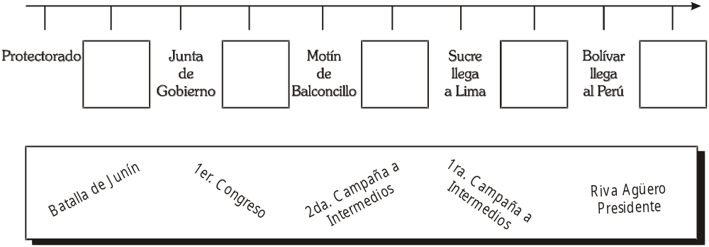
II. Lee con atención el siguiente texto, luego responde las preguntas:
El libertador Simón Bolívar, se encontraba mal de salud, muy delgado, pálido, sin embargo esto no amilanó a Bolívar quien se presentó con su ejército libertador en la meseta de Bombón (Junín), se presentaron frente al ejército realista, durante la batalla no se realizó ningún disparo; durante 45 minutos se luchó a sable y lanza.
Se dice que el mayor peruano Andrés Rázuri interpretó mal la orden del coronel Isidoro Suárez, sin embargo esta acción dio la victoria al ejército patriota, por esta heroica batalla el regimiento «Húsares del Perú» fue cambiado de nombre por el de Húsares de Junín»

1. ¿Por qué se dice que en la batalla de Junín sólo se utilizó «arma blanca»? (2 Pts).
______________________________________________________________________________
______________________________________________________________________________
______________________________________________________________________________

2. ¿Cuáles son las consecuencias de los enfrentamientos bélicos en la actualidad? Menciona dos consecuencias (2 Pts).
______________________________________________________________________________
______________________________________________________________________________
______________________________________________________________________________

3. ¿Cuál fue el hecho casual que propició la victoria del ejército patriota (2 Pts).
______________________________________________________________________________
______________________________________________________________________________
______________________________________________________________________________

4. ¿En qué fecha se llevó a cabo la Batalla de Junín?
______________________________________________________________________________
______________________________________________________________________________
______________________________________________________________________________

5. En la actualidad ¿Con qué nombre se le conoce a esta escuadrón?
______________________________________________________________________________
______________________________________________________________________________
______________________________________________________________________________

II. Sacoletras

1. Héroe chorrillano:
2. Batalla sucedida el 6 de agosto de 1824
3. 1er. Presidente del Perú
4. Brazo derecho de Simón Bolívar
5. 2do. Presidente del Perú
6. Dictador del Perú (1824)
7. Nacionalidad de Bolívar
8. Riva Agüero es un traidor por negociar con los
9. Torre Tagle se refugia en la Fortaleza del
10. Adquirimos nuestra deuda externa con el país de
11. Durante 1823 - 1824, Lima fue ocupada veces por los realistas.



